# SAP工作流实例开发

钟明

2013-01-10

开发事务代码目录截屏

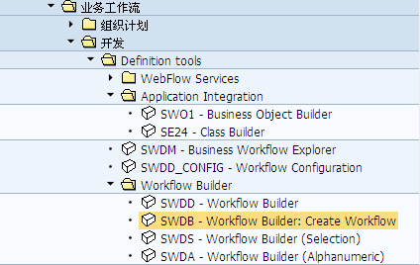

其他可能使用到的事务代码——

SWE2：显示/维护事件类型链接

SWEL：显示事件记录

目录

**准备 – Tcode: su01创建接收工作流用户** 2

**步骤1 – Tcode: se11 建表存储工作流数据** 2

**步骤2 - Tcode: se80函数组** 3

**步骤3 – Tcode: se37 创建工作流界面处理函数** 3

**步骤4 – Tcode:se37创建获取审批人函数** 7

**步骤5 – Tcode: se37 创建工作流触发函数** 9

**步骤6 – Tcode: se80 创建工作流处理类** 11

**步骤7 – Tcode:se24事件完成后执行该类中事件** 15

**步骤8 – Tcode: PFAC_INS 创建审批规则** 16

**步骤9 – Tcode: swdb 新建工作流** 17

**步骤10 – Tcode: se38 新增程序去触发流程开始** 30

**问题解决——** 33

## 准备 – Tcode: su01创建接收工作流用户

创建用户名: GW-TEST2, 密码: ******；当工作流提交后，下一步处理的用户

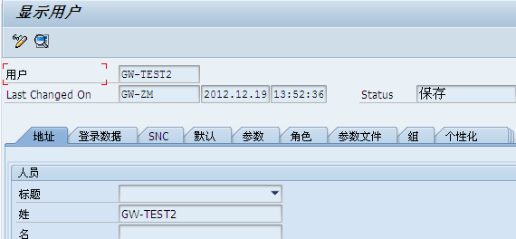

## 步骤1 – Tcode: se11 建表存储工作流数据

表ZWFTST01用于存放工作流审批数据

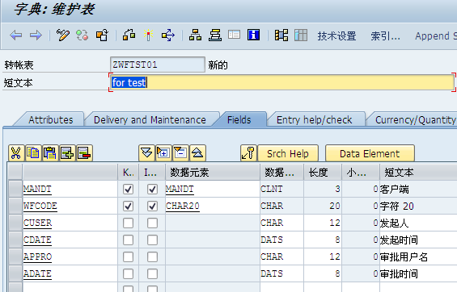

表ZWFTST02用于存放工作流内容数据

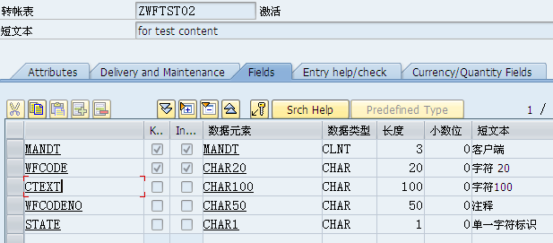

## 步骤2 - Tcode: se80函数组

工作流的数据操作使用函数方式调用，必需放在在函数组中

函数组名：ZTEST_SWF，创建后，使它激活

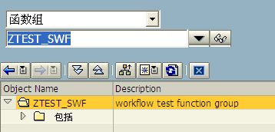

进入函数组，在 INCLUDE LZTEST_SWFTOP中加入全局定义数据

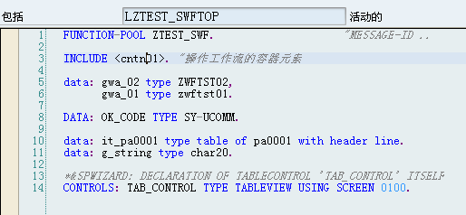

## 步骤3 – Tcode: se37 创建工作流界面处理函数

工作流处理过程中，需要对数据进行操作，同时，数据处理完成后，提交到下一个节点处理。这些都是函数ZTEST_SWF_SCREEN_01的功能

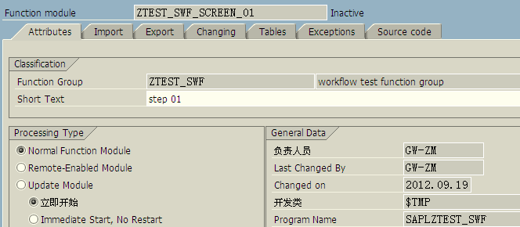

输入参数

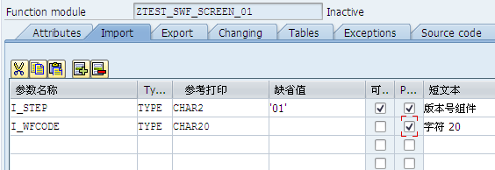

屏幕调用

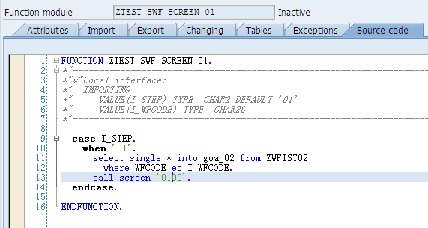

状态0100定义

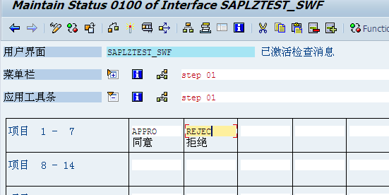

标题100定义

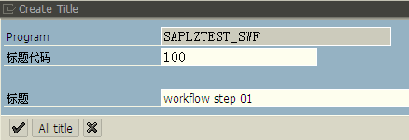

屏幕100逻辑流截屏

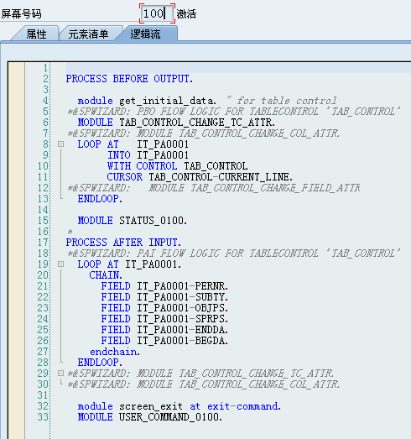

附函数源代码

Data define——



Before output——



After input——



Forms——



## 步骤4 – Tcode:se37创建获取审批人函数

创建函数ZTEST_SWF_GET_APPROVER取得工作流的审批人

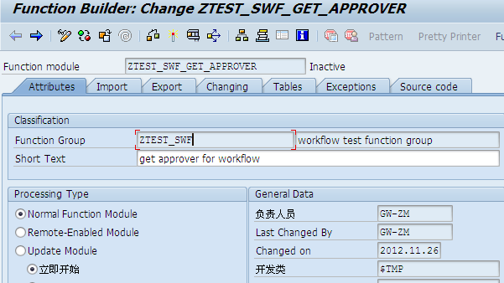

参数

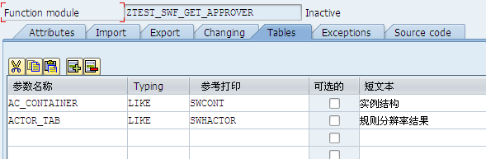

源代码截屏

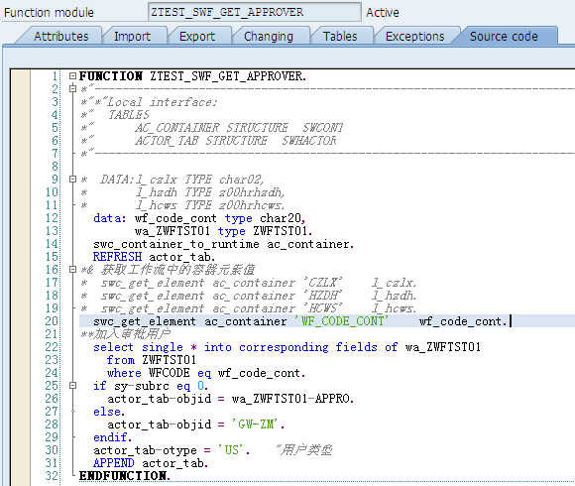

FUNCTION ZTEST_SWF_GET_APPROVER.  
*\*"----------------------------------------------------------------------*  
*\*"*"Local interface:*  
*\*"  TABLES*  
*\*"      AC_CONTAINER STRUCTURE  SWCONT*  
*\*"      ACTOR_TAB STRUCTURE  SWHACTOR*  
*\*"----------------------------------------------------------------------*  
  
*\*  DATA:l_czlx TYPE char02,*  
*\*       l_hzdh TYPE z00hrhzdh,*  
*\*       l_hcws TYPE z00hrhcws.*  
  data: wf_code_cont type char20,  
        wa_ZWFTST01 type ZWFTST01.  
  swc_container_to_runtime ac_container.  
  REFRESH actor_tab.  
*\*& 获取工作流中的容器元素值*  
*\*  swc_get_element ac_container 'CZLX'    l_czlx.*  
*\*  swc_get_element ac_container 'HZDH'    l_hzdh.*  
*\*  swc_get_element ac_container 'HCWS'    l_hcws.*  
  swc_get_element ac_container 'WF_CODE_CONT'    wf_code_cont.  
*\*\*加入审批用户*  
  select single * into corresponding fields of wa_ZWFTST01  
    from ZWFTST01  
    where WFCODE eq wf_code_cont.  
  if sy-subrc eq 0.  
    actor_tab-objid = wa_ZWFTST01-APPRO.  
  else.  
    actor_tab-objid = 'GW-ZM'.  
  endif.  
  actor_tab-otype = 'US'.   *"用户类型*  
  APPEND actor_tab.  
ENDFUNCTION.

## 步骤5 – Tcode: se37 创建工作流触发函数

创建函数ZTRIGGERWF，在程序中调用该函数触发工作流

参数

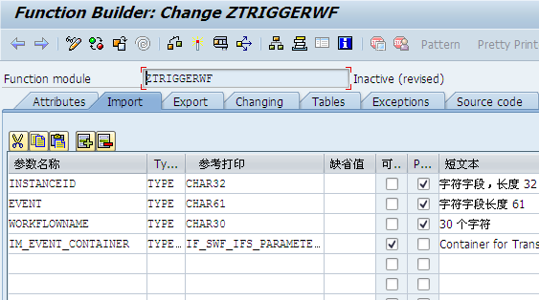

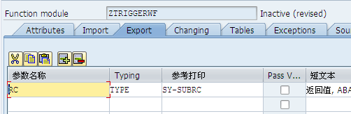

代码截屏

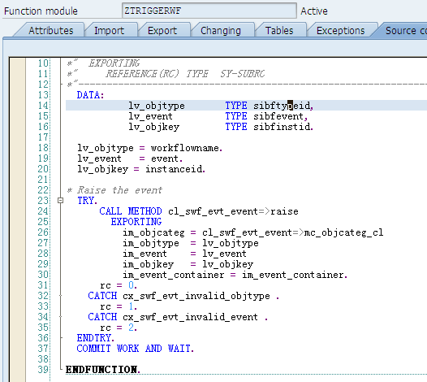

FUNCTION ZTRIGGERWF.  
*\*"----------------------------------------------------------------------*  
*\*"*"Local interface:*  
*\*"  IMPORTING*  
*\*"     VALUE(INSTANCEID) TYPE  CHAR32*  
*\*"     VALUE(EVENT) TYPE  CHAR61*  
*\*"     VALUE(WORKFLOWNAME) TYPE  CHAR30*  
*\*"     REFERENCE(IM_EVENT_CONTAINER) TYPE REF TO*  
*\*"        IF_SWF_IFS_PARAMETER_CONTAINER OPTIONAL*  
*\*"  EXPORTING*  
*\*"     REFERENCE(RC) TYPE  SY-SUBRC*  
*\*"----------------------------------------------------------------------*  
  DATA:  
           lv_objtype       TYPE sibftypeid,  
           lv_event         TYPE sibfevent,  
           lv_objkey        TYPE sibfinstid.  
  
  lv_objtype = workflowname.  
  lv_event   = event.  
  lv_objkey = instanceid.  
  
*\* Raise the event*  
  TRY.  
      CALL METHOD cl_swf_evt_event=>raise  
        EXPORTING  
          im_objcateg = cl_swf_evt_event=>mc_objcateg_cl  
          im_objtype  = lv_objtype  
          im_event    = lv_event  
          im_objkey   = lv_objkey  
          im_event_container = im_event_container.  
      rc = 0.  
    CATCH cx_swf_evt_invalid_objtype .  
      rc = 1.  
    CATCH cx_swf_evt_invalid_event .  
      rc = 2.  
  ENDTRY.  
  COMMIT WORK AND WAIT.  
  
ENDFUNCTION.

## 步骤6 – Tcode: se80 创建工作流处理类

创建类ZTEST_SWF01_01用于响应工作流处理过程中的事件

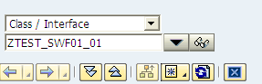

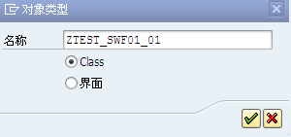

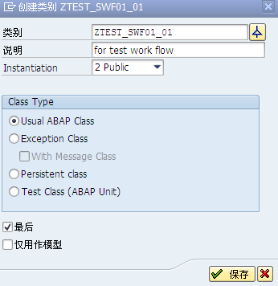

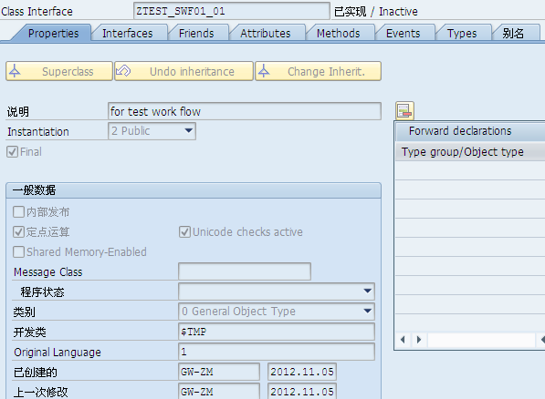

新增 3 接口(仅需这3个就行了)：BI_OBJECT，BI_PERSISTENT，IF_WORKFLOW

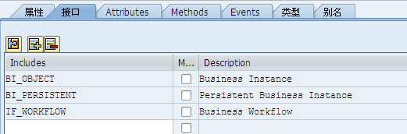

新增属性，SIBFLPOR是必需的

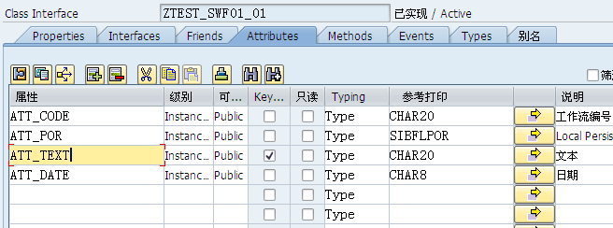

新增方法，CONSTRUCTOR是必需的

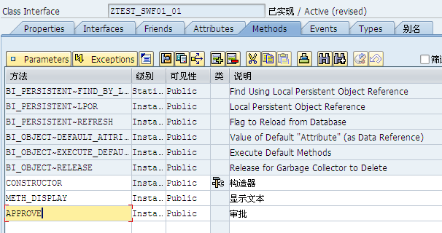

各方法的参数

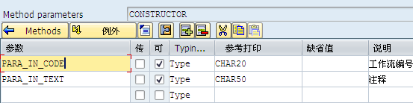

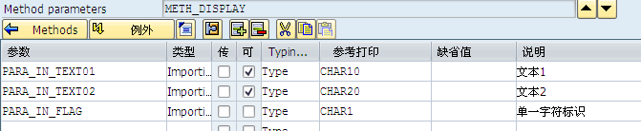

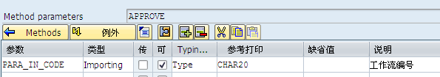

方法CONSTRUCTOR代码

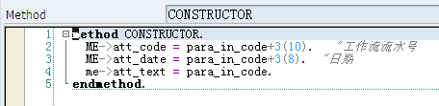

方法 BI_PERSISTENT~FIND_BY_LPOR代码

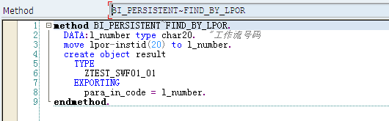

方法BI_PERSISTENT~LPOR 代码

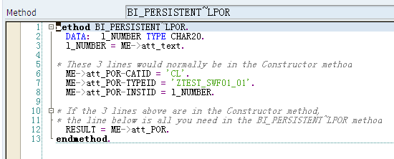

方法METH_DISPLAY代码

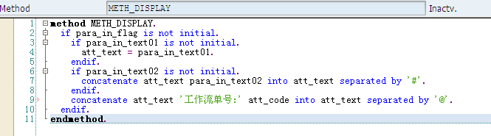

方法APPROVE代码

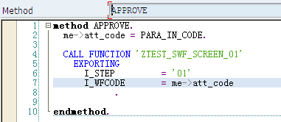

新增事件

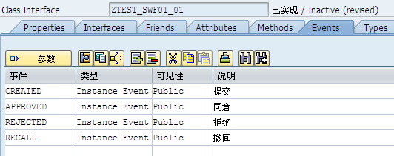

事件参数

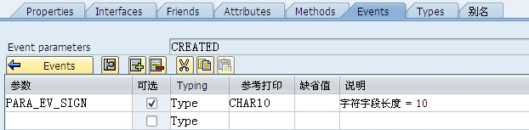

最后，激活该类

## 步骤7 – Tcode:se24事件完成后执行该类中事件

新类ZTEST_SWF01_EXIT从demo类CL_SWF_WORKITEM_EXIT_TST拷贝过来，再改

方法CHANGE_CONT_ELEMENT基本不需要更改

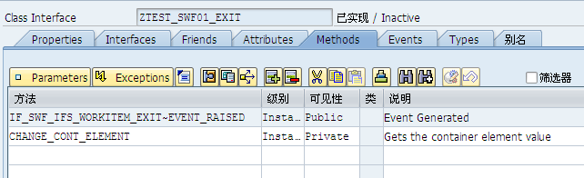

## 步骤8 – Tcode: PFAC_INS 创建审批规则

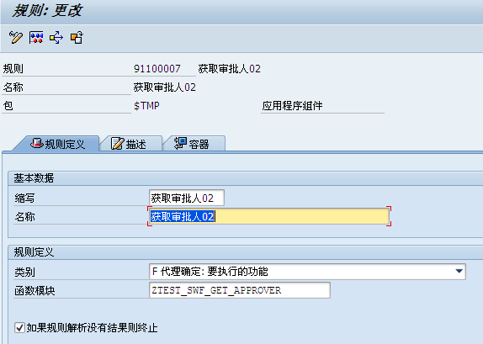

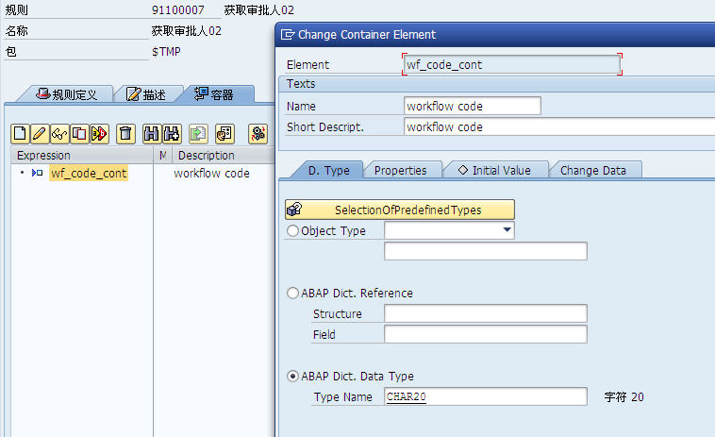

## 步骤9 – Tcode: swdb 新建工作流

新建工作流zwf_test001

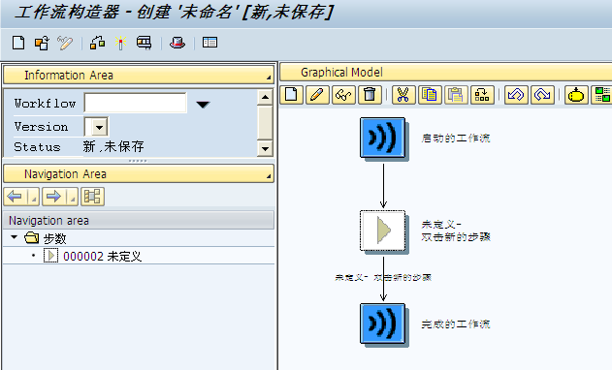

选择工作流容器

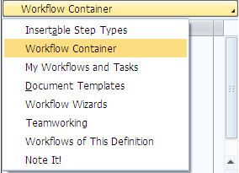

向容器中新增元素

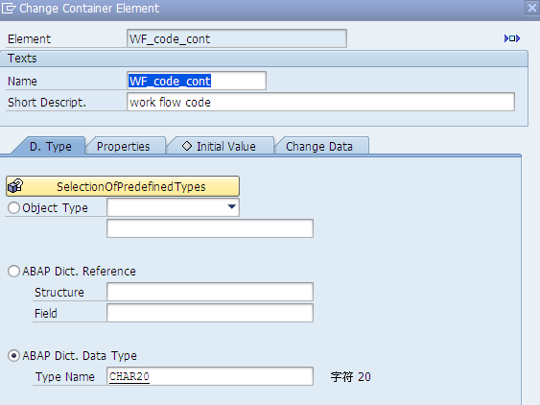

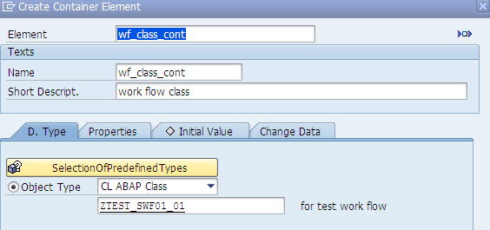

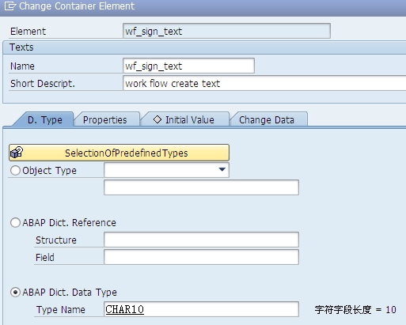

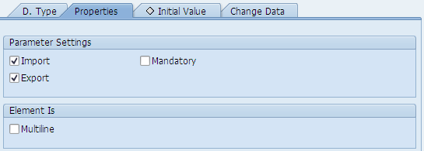

保存该工作流，系统会自动分配工作流编号

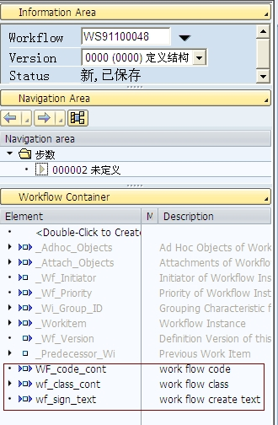

维护工作流头部信息

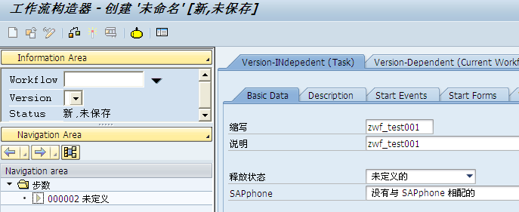

设置开始事件

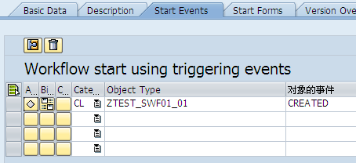

为该事件绑定输入参数

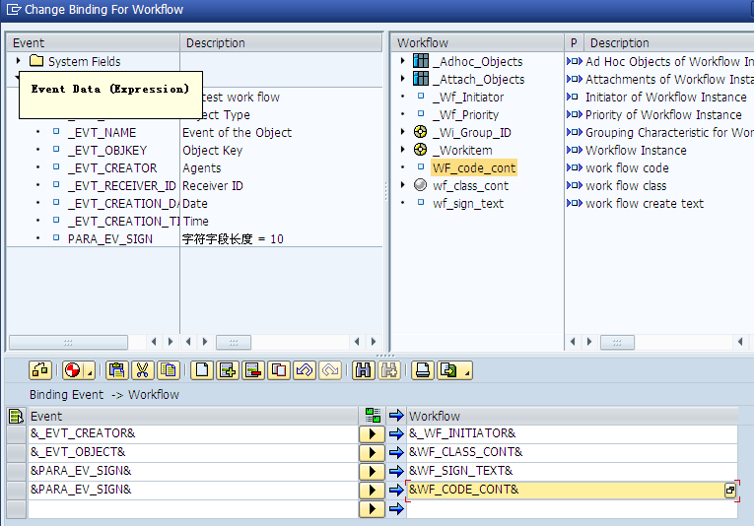

注意: 参数传输过程!!

激活开始事件

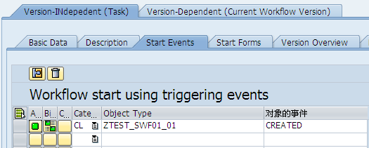

回到工作流设计主界面, 双击 , 选择 创建任务

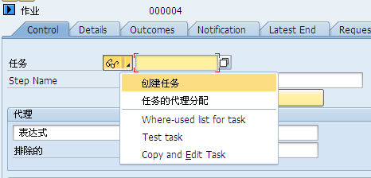

输入文本信息, 因为不需要参数传输，不需要点击 

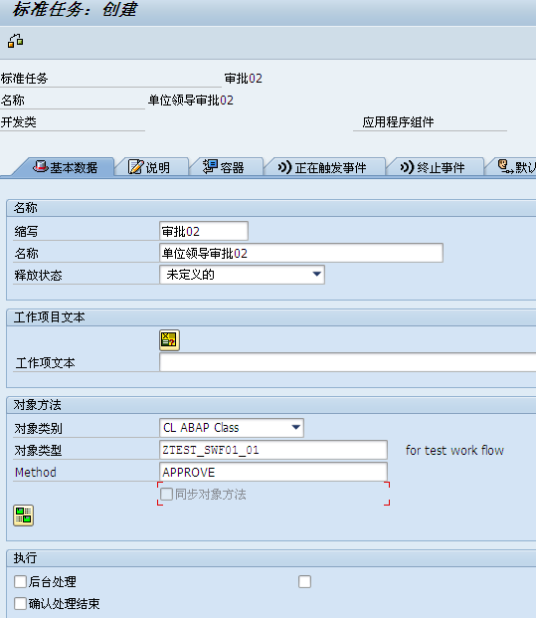

新增元素WF_code_cont到容器中

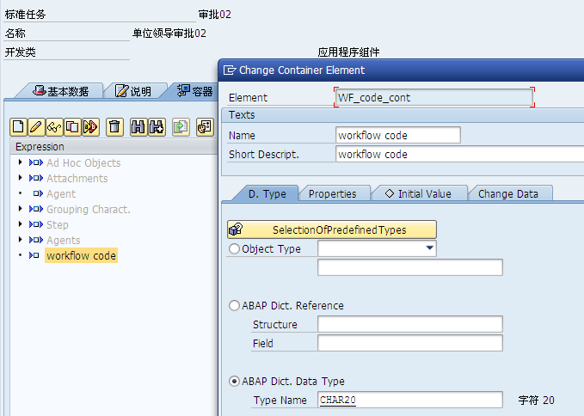

新增结束事件，当前事件结束后，可能触发的事件，主要用于事件之间的参数传递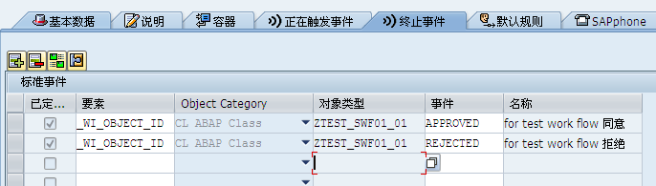

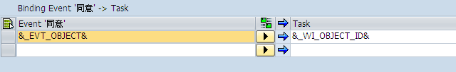

保存并回退, 如果出现下面屏幕, 选 

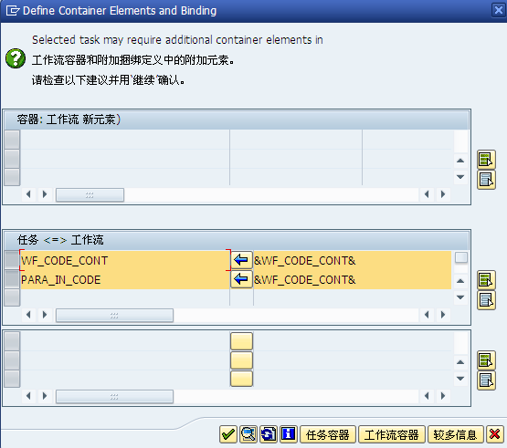

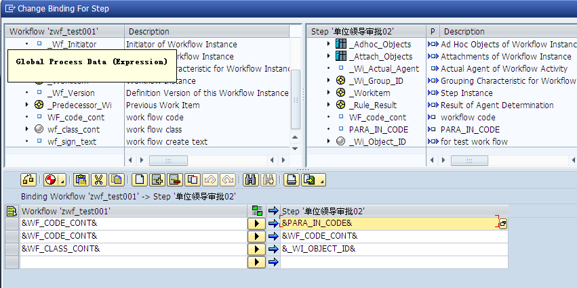

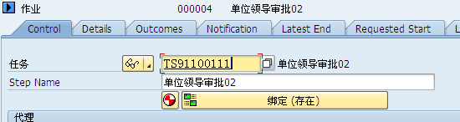

分配审批规则，选择步骤8定义的规则

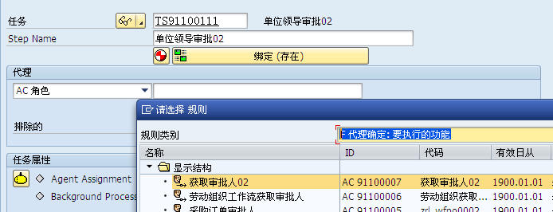

参数绑定

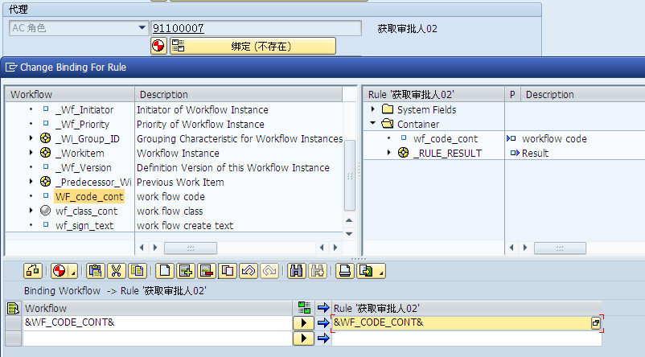

该事件完成了，屏幕如下

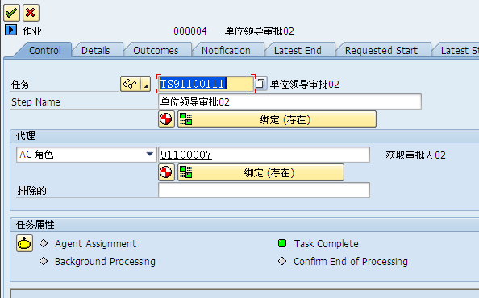

再把ZTEST_SWF01_EXIT类加入program exits中

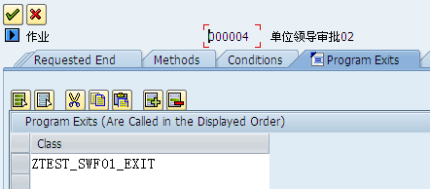

如果出现下面信息：

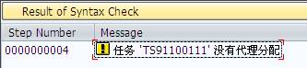

点击

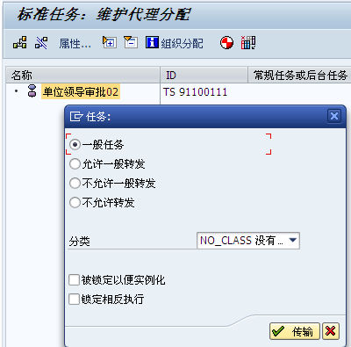

选“一般任务”，再  就行了

新增邮件事件在拒绝线上，右击鼠标

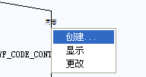

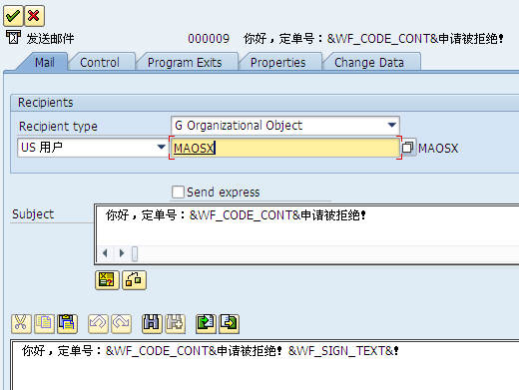

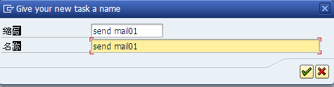

点击  完成步聚

再新增一个事件

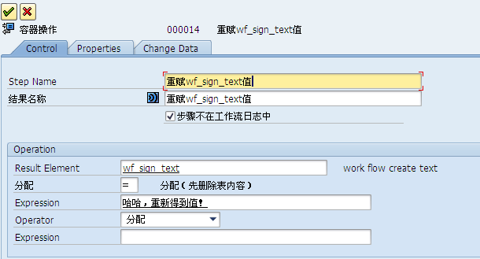

点击  完成步聚

最终流程图

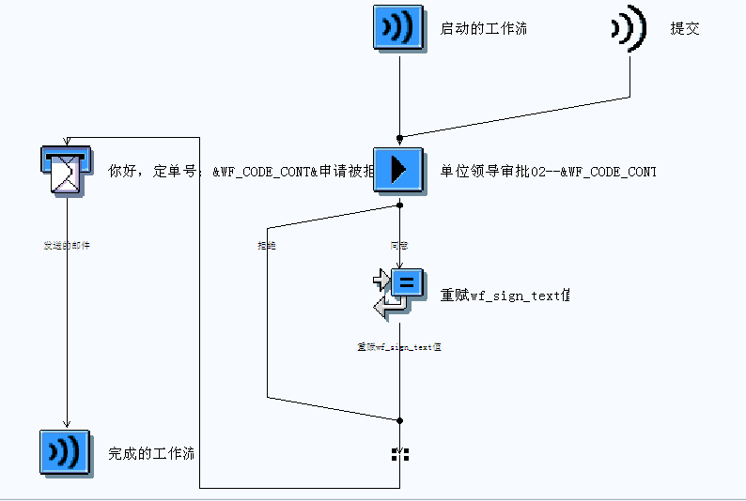

## 步骤10 – Tcode: se38 新增程序去触发流程开始

完整代码



方法1:

FORM CREATE_WORKFLOW .  
  DATA: ls_instanceid TYPE char32,  
        ls_event TYPE char61,  
        ls_workflowname TYPE char30.  
  DATA: im_event_container TYPE REF TO if_swf_ifs_parameter_container.  
  DATA: ls_rc TYPE sy-subrc.  
  
  data: l_PARA_EV_SIGN type char10,  
        lwa_test02 type ZWFTST02,  
        lwa_test01 type zwftst01.  
  
  check p_wcode is not initial.  
  lwa_test02-wfcode = p_wcode.  
  lwa_test02-ctext = p_ctext.  
  
  lwa_test01-wfcode = p_wcode.  
  lwa_test01-CUSER = sy-uname.  
  lwa_test01-CDATE = sy-datum.  
  lwa_test01-appro = p_appro.  
  modify zwftst01 from  lwa_test01.  
  
  CONCATENATE 'Z##' p_wcode  INTO LS_INSTANCEID.  *"工作流号码*  
  lwa_test02-WFCODENO = LS_INSTANCEID.  
  lwa_test02-state = 'C'.  
  modify ZWFTST02 from lwa_test02.  
  
  LS_EVENT        = 'CREATED'.  
  LS_WORKFLOWNAME = 'ZTEST_SWF01_01'.  
  CALL METHOD CL_SWF_EVT_EVENT=>GET_EVENT_CONTAINER  
    EXPORTING  
      IM_OBJCATEG  = CL_SWF_EVT_EVENT=>MC_OBJCATEG_CL  
      IM_OBJTYPE   = LS_WORKFLOWNAME  
      IM_EVENT     = LS_EVENT  
    RECEIVING  
      RE_REFERENCE = IM_EVENT_CONTAINER.  
  
  l_PARA_EV_SIGN = p_wcode.  
  CALL METHOD IM_EVENT_CONTAINER->SET  
    EXPORTING  
      NAME  = 'PARA_EV_SIGN'  
      VALUE = l_PARA_EV_SIGN.  
  
  CALL FUNCTION 'ZTRIGGERWF'  
    EXPORTING  
      INSTANCEID         = LS_INSTANCEID  
      EVENT              = LS_EVENT  
      WORKFLOWNAME       = LS_WORKFLOWNAME  
      IM_EVENT_CONTAINER = IM_EVENT_CONTAINER  
    IMPORTING  
      RC                 = LS_RC.  
  IF LS_RC = 0.  
    lwa_test02-state = 'A'.  
    modify ZWFTST02 from lwa_test02.  
    if sy-subrc eq 0.  
      write: / 'The work flow: ',  
                p_wcode,  
                ' is started'.  
    endif.  
  endif.  
  
ENDFORM.                    *" CREATE_WORKFLOW*

方法2:

FORM CREATE_WORKFLOW2 .  
  
  DATA: ZAGENTS  LIKE TABLE OF SWHACTOR WITH HEADER LINE.   *"agents*  
  DATA WF_INITIATOR LIKE SWHACTOR   OCCURS 1 WITH HEADER LINE.  
  DATA BEGIN OF WI_CONTAINER OCCURS 0.  
          INCLUDE STRUCTURE SWCONT.  
  DATA END OF WI_CONTAINER.  
  
  
  DATA: ls_instanceid TYPE char32.  
  data: l_PARA_EV_SIGN type char10,  
      lwa_test02 type ZWFTST02,  
      lwa_test01 type zwftst01.  
  
  check p_wcode is not initial.  
  lwa_test02-wfcode = p_wcode.  
  lwa_test02-ctext = p_ctext.  
  
  lwa_test01-wfcode = p_wcode.  
  lwa_test01-CUSER = sy-uname.  
  lwa_test01-CDATE = sy-datum.  
  lwa_test01-appro = p_appro.  
  modify zwftst01 from  lwa_test01.  
  
  CONCATENATE 'Z##' p_wcode  INTO LS_INSTANCEID.  *"工作流号码*  
  lwa_test02-WFCODENO = LS_INSTANCEID.  
  lwa_test02-state = 'C'.  
  modify ZWFTST02 from lwa_test02.  
  
*\* Some workflow-specific initializing*  
  WF_INITIATOR-OTYPE = 'US'.  
  WF_INITIATOR-OBJID = 'GW-ZM'.  
  
  SWC_SET_ELEMENT WI_CONTAINER '_WF_INITIATOR' WF_INITIATOR.  
  SWC_SET_ELEMENT WI_CONTAINER 'WF_SIGN_TEXT'  p_wcode.*"*  
  SWC_SET_ELEMENT WI_CONTAINER 'WF_CODE_CONT'  p_wcode.*"*  
  
  CALL FUNCTION 'SWW_WI_START_SIMPLE'  
    EXPORTING  
      TASK         = 'WS91100048'  
    TABLES  
      AGENTS       = ZAGENTS  
      WI_CONTAINER = WI_CONTAINER.  
  IF SY-SUBRC <> 0.  
    MESSAGE ID SY-MSGID TYPE SY-MSGTY NUMBER SY-MSGNO  
            WITH SY-MSGV1 SY-MSGV2 SY-MSGV3 SY-MSGV4.  
  else.  
    write: / 'The work flow 2: ',  
              p_wcode,  
              ' is started'.  
  ENDIF.  
  
ENDFORM.                    *" CREATE_WORKFLOW2*

## 问题解决——

1. 如果出现：

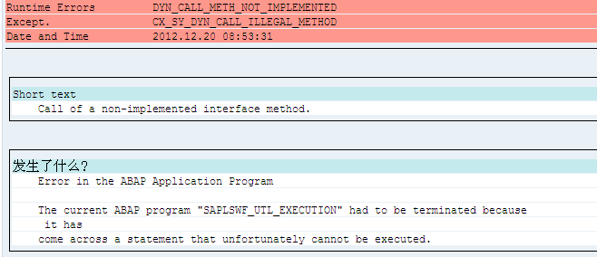

解决方法：

在工作流类中，加入BI_PERSISTENT~FIND_BY_LPOR函数代码；注意函数SWF_UTL_INVOKE_CLIF_METHOD在所有工作流调用时，都会使这个函数；如果更改了类的方法，没有激活的话，也会报这种异常